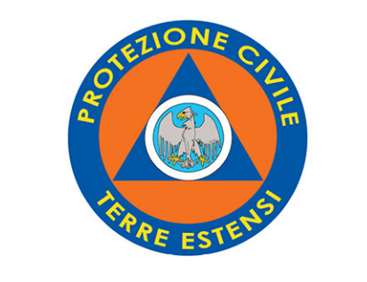

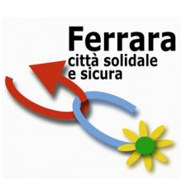
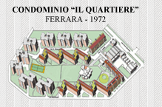
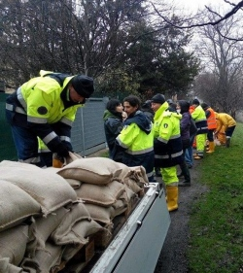
FAR FILÓ
INVITA TUTTI I CITTADINI
Giovedì 21 aprile 2016
ore 18.00
La Protezione Civile
incontra i cittadini.
Il Piano Comunale di Protezione Civile
e i rischi del territorio ferrarese
Ne parla il Dott. Roberto Riccelli,
del Servizio Associato di Protezione Civile - Associazione Intercomunale Terre Estensi dei Comuni di Ferrara, Masi Torello e Voghiera.
L’incontro, aperto a tutti gli interessati, si svolgerà presso la
Saletta del Condominio Il Quartiere,
Via Pietro Lana, 1 (dietro Conad Foro Boario)

Roberto Riccelli, dopo una breve introduzione sulle funzioni della Protezione Civile in generale, informerà i cittadini sui contenuti del Piano intercomunale di Protezione Civile e parlerà dei principali rischi del territorio ferrarese (rischio idraulico, rischio chimico industriale e rischio sismico).
VI ASPETTIAMO NUMEROSI!!!

